童軍小隊旅行計畫
說明：
- 請小隊一起設計一天的旅遊活動，內容包含：虛擬預設的時間、旅行的地點、交通方式、攜帶物品、活動分工、旅遊行程內容（包括午餐）與特色、還請將概估預算列出算出每人的平均分攤費用。活動設計請一律從家裡或安順國中出發，依自己的創意和巧思設計一個真的可以挑戰的行程。
- 交通方式：（1）請利用大台南的公車系統六大幹線由綠線（台南至玉井）三月一日起先上路，四月是藍線（台南至佳里）、五月是棕線（新營至佳里）、六月是橘線（佳里至玉井）、七月是黃線（白河至麻豆）、八月是紅線（台南至關廟）陸續上路，並配合六十六條支線開車，每月一日各有不同路線首航活動。（2）可利用火車、捷運、公車、接駁車到大高雄（3）腳踏車或步行。
3.請先蒐集景點資料，查詢交通接駁車輛，做一個安全且深度之旅。

◎參加成員： 2 年 3 班 第 4 小隊
小隊員包括：吳建原.呂佑宗.陳奕軒.許悅琪.陳乃憶.楊季閔,
◎計畫前往的地點：高雄旗津
◎活動分工：（小隊長： 許悅琪楊季閔 ）（總務：陳奕軒 ）（攝影： 呂侑宗 .吳建原 ） （資料： 陳乃憶 ）j
＊時間規劃包括：集合時間及地點，搭乘幾號幾點左右公車，大概幾點到哪裡轉車？附近地圖及景點？午餐在哪用餐？有無特色小吃？旅遊景點中最值得參訪的點？約幾點回家等，請小隊集思廣益，腦力激盪一下！
時間規劃 | 地點或行程安排及景點特色說明 | 準備物品 | 交通工具 | 預算
早上8點舜中大門集合到下午3點 | 集合後先搭公車到台南火車站.一起搭火車到高雄左營站下車.在走道有租車的地方租車一起到旗津附近逛.一起去旗津海看海浪  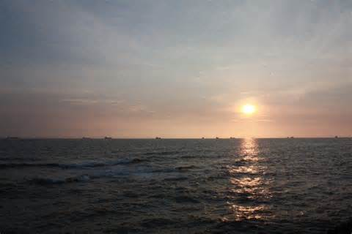  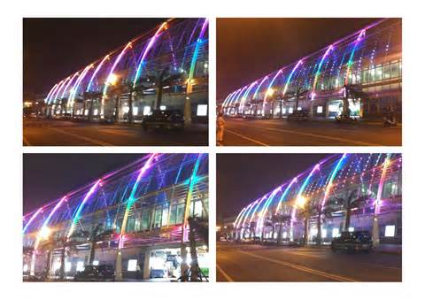  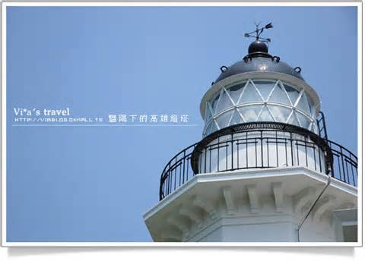  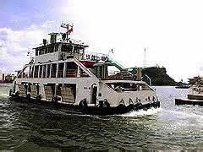  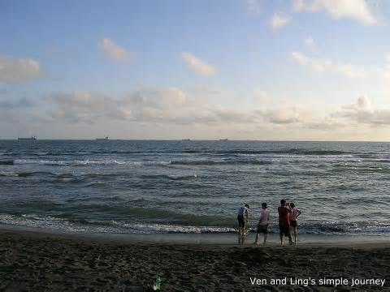  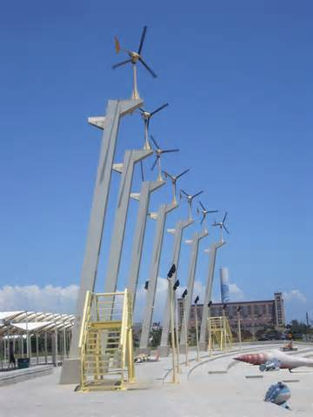  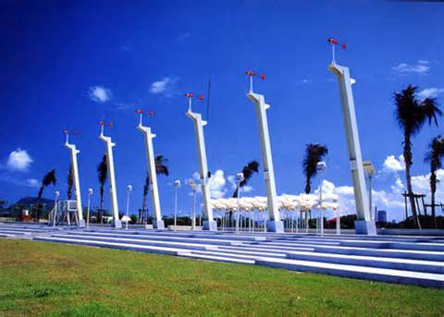 | 健保卡.水壺.私人藥品.前.雨具. | 公車.火車.腳踏車 | 每人約750元  公車費35元  火車費250元  腳踏車費100元  保險費300元

